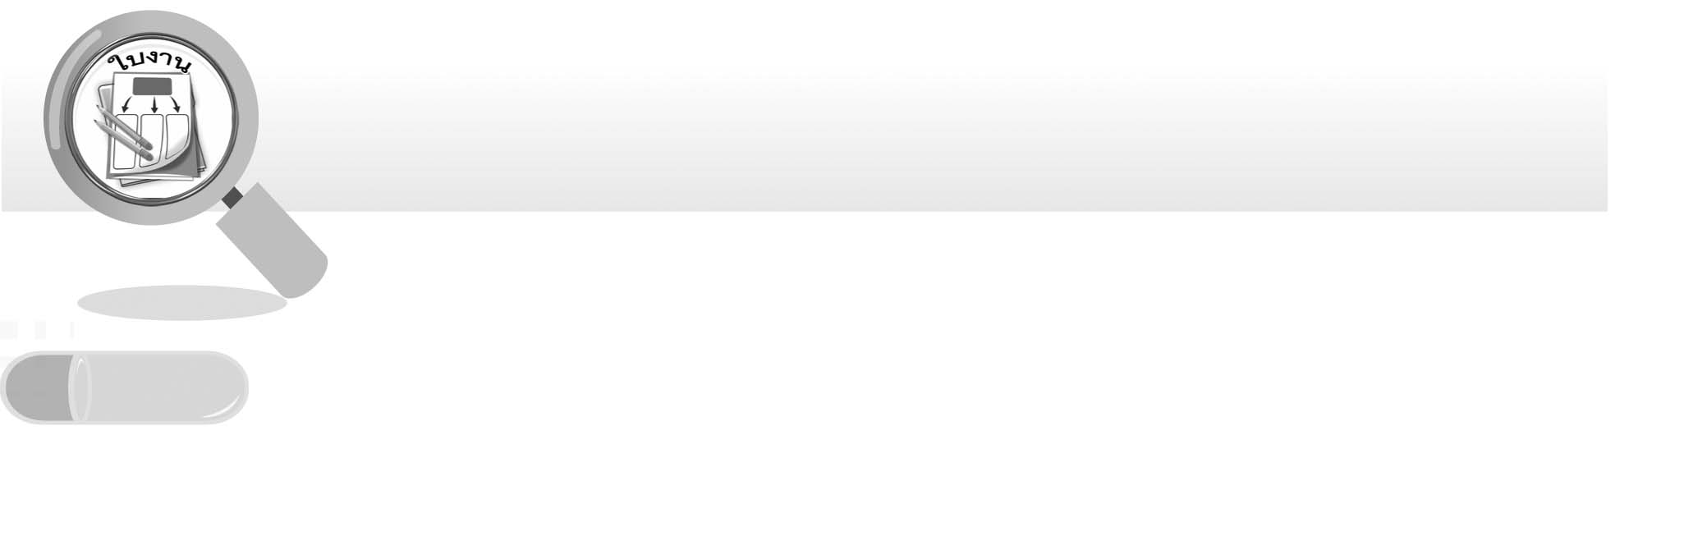
ชื่อ ______________________________________________ ชั้น __________ เลขที่ _______

ชิ้นงาน เรื่อง ระบบหายใจ

วันที่ _____ เดือน ____________ พ.ศ. ________
ได้คะแนน
................................
คะแนนเต็ม 10 คะแนน


คำสั่ง ให้นักเรียนวาดภาพและระบายสี ระบบหายใจ และระบุชื่ออวัยวะที่เกี่ยวข้อง

